
COMUNE DI PAULI ARBAREI

Provincia del Medio Campidano

Servizi Polizia Urbana

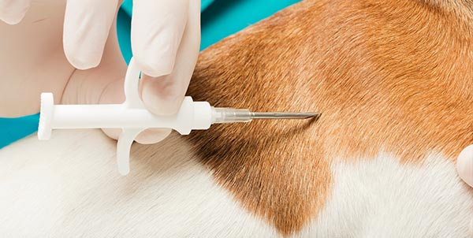
AVVISO
2° CAMPAGNA MICROCHIPATURA CANINA 2026
SI AVVISA LA POPOLAZIONE CHE È APERTA LA SECONDA CAMPAGNA DI MICROCHIPATURA CANINA 2026, CHI AVESSE CANI DA MICROCHIPARE È PREGATO DI PRESENTARE LA RICHIESTA ALL’UFFICIO POLIZIA LOCALE, CON L’APPOSITO MODULO DISPONIBILE NEL SITO ISTITUZIONALE DEL COMUNE. SCADENZA PER PRESENTARE LA DOMANDA 21 SETTEMBRE 2026; CHI NON HA LA POSSIBILITA’ DI SCARICARLO DAL SITO ISTITUZIONALE PUO’ RITIRARLO PRESSOL’UFFICIO DI POLIZIA LOCALE .
SI RINGRAZIA PER LA COLLABORAZIONE
PAULI ARBAREI, 04.09.2026
UFFICIO POLIZIA LOCALE

